**KURS HTML – Pasja Informatyki – Mirosław Zelent**

**Lekcja 5**

**Nowe znaczniki HTML5**

**Część I – WYKŁAD TEORETYCZNY**

(Wszystkie slajdy z wykładu znajdują się w paczce z odcinka: [kurs_html5_od_Mirka\podsumowanie](kurs_html5_od_Mirka/podsumowanie))

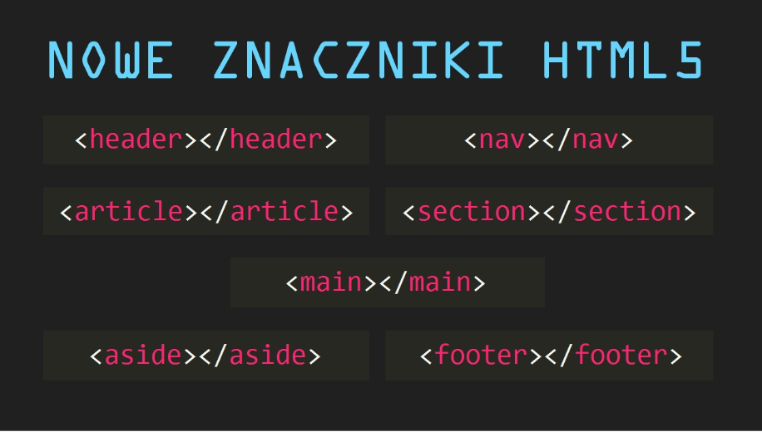

**Semantyczny HTML – znaczniki:**

**<headrer> - nagłówek**

**<nav> - nawigacja**

**<article> - artykuł**

**<section> - sekcja**

**<main> - główny - najważniejsza treść całej podstrony**

**<aside> - poboczna zawartość**

**<footer> - stopka**

**Semantyczny** **HTML** – precyzyjne definiowanie **przeznaczenia** poszczególnych części kodu źródłowego. Jest bardziej przydatny dla robotów (googla pozycjonującego lub robotów czytającym strony ludziom niedowidzącym) niż ludziom. Do stylizowania i tworzenia struktury strony nadal używa się znaczników <div>! Znaczniki semantyczne nie zastępują <divów>, ale czasami mogą.

**Część II – PRAKTYKA**

**Skończyłam na 40:22**

[**https://www.youtube.com/watch?v=VpwfcSSdODU**](https://www.youtube.com/watch?v=VpwfcSSdODU)